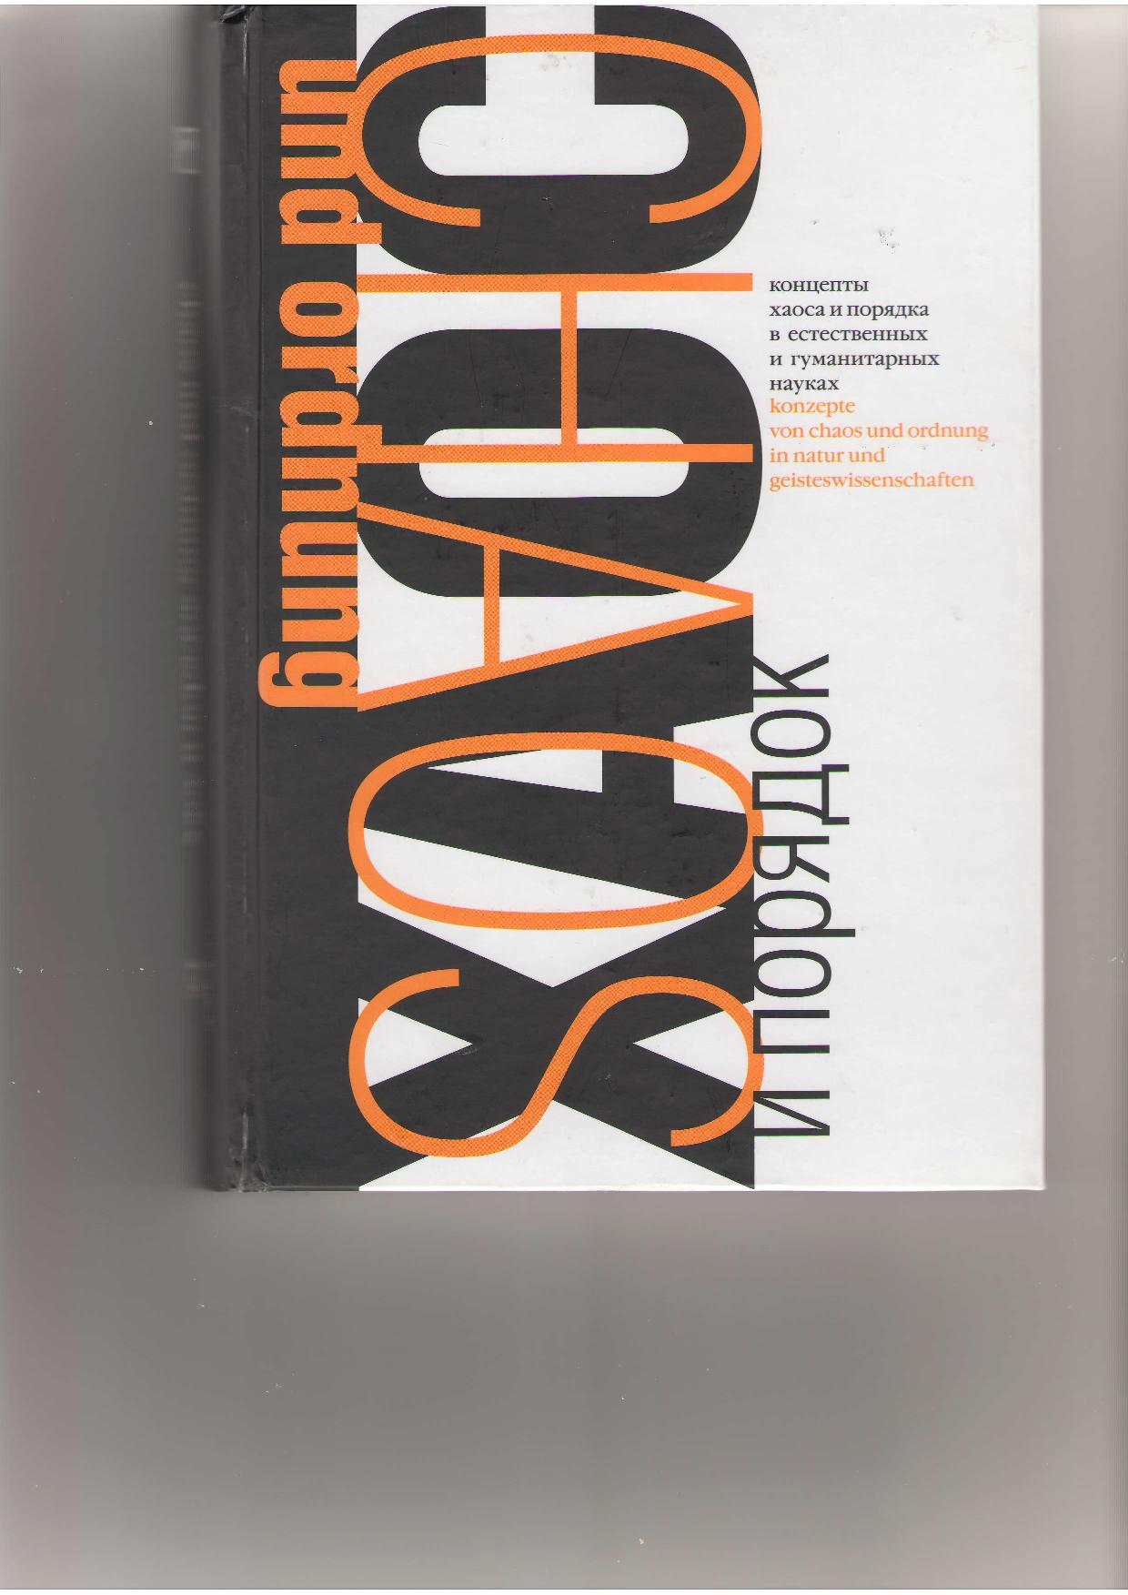

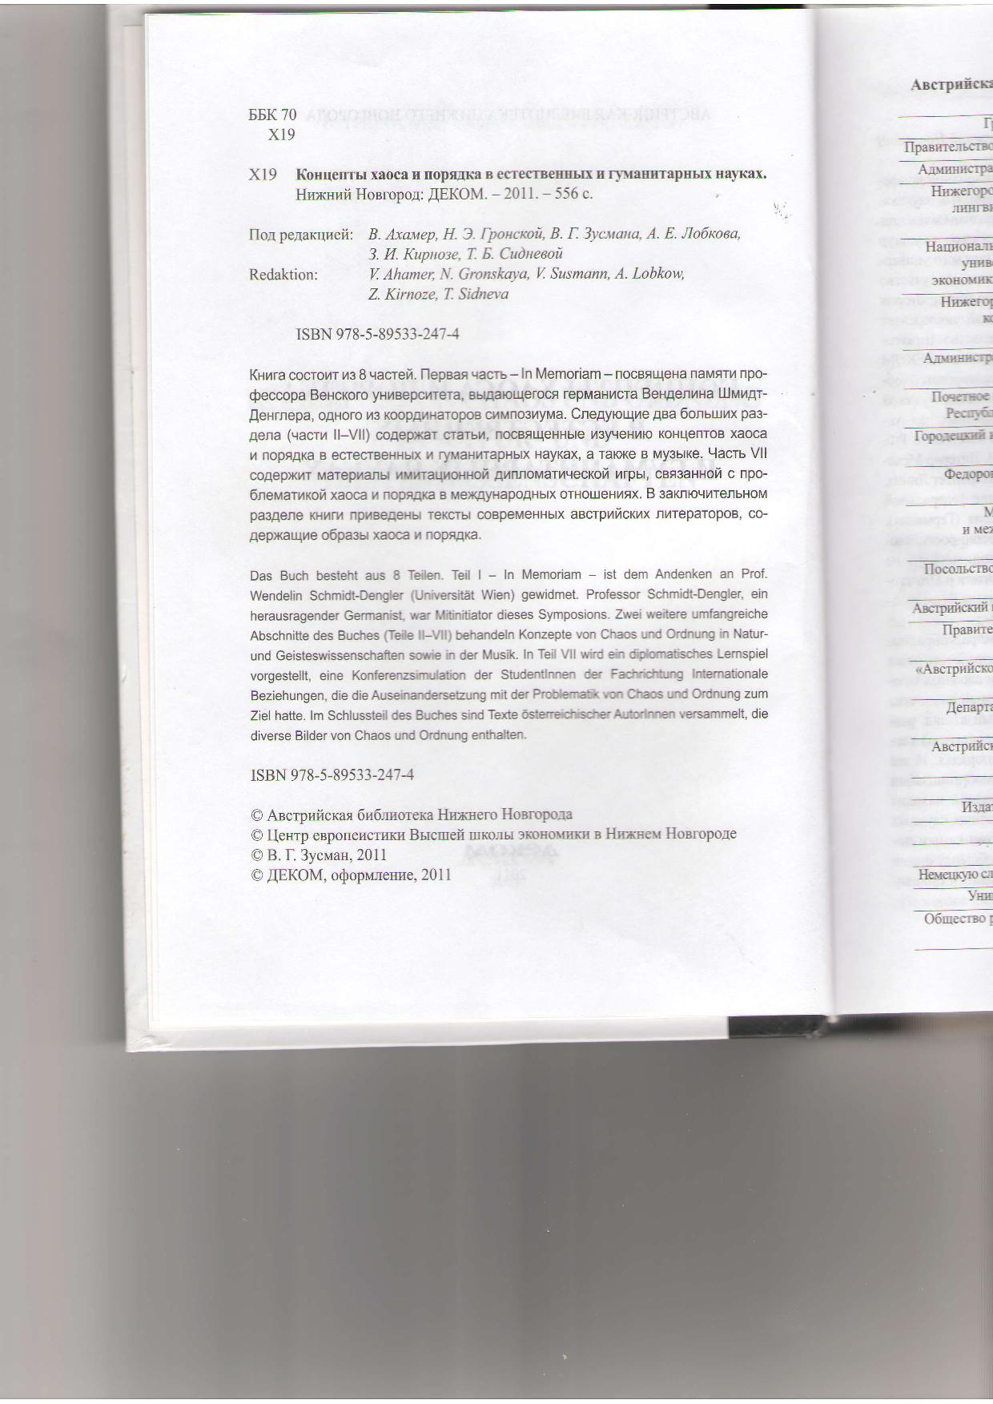

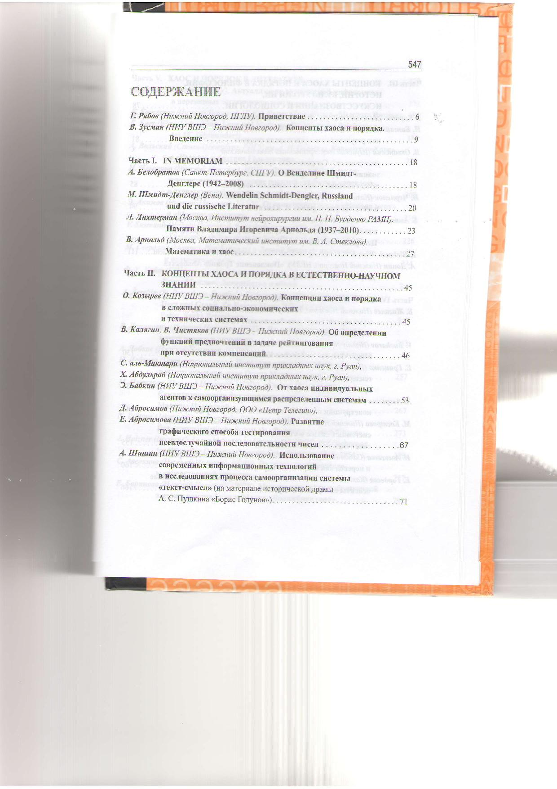

В.Г.Зусман (Нижний Новгород)
Введение
Коллективная монография «Концепты хаоса и порядка в естественных и гуманитарных науках» затрагивает одну из вечных и неразрешимых проблем бытия – борьбу хаоса и порядка. Эта борьба, составляющая материал древнейших мифологий, характерна для архаичной и современной жизни.
Термины «хаос» и «порядок» принадлежат языкам разных наук. Они значимы для различных разделов математики или физики. Категории «хаос» и «порядок» сближают смысловые поля философии, психологии, филологии. Экономика и менеджмент также располагаются в этом смысловом поле. «Хаос» и «порядок» – общенаучные категории.
Категория «концепт» также сближает естественные и гуманитарные науки. Термин «концепт» возвращает нас к полемике, развернувшейся в XIV столетии между номиналистами и реалистами. Спор шел о соотношении имен, идей и вещей. Столкновение крайних точек зрения привело к возникновению «умеренного номинализма», вошедшего в историю философии под названием «концептуализм».
Еще Пьер Абеляр в XII веке полагал, что звучащие имена по своей природе (naturaliter) не входят в обозначенную ими вещь, но существуют в силу «налагания» их людьми на вещи. Это «налагание» имен ниспослано людям Мастером, самим Богом. При этом имена (звуки и целые предложения) оказываются у Абеляра «орудиями восприятия вещей». Концепт вводится в сознание слушающих как сверхличное, целостное орудие восприятия вещи. Итак, концепт – имя вещи, которое закрепляется в сознании слушающих и говорящих. По существу Абеляр рассматривает концепт в контексте коммуникации людей друг с другом и с Богом. Концепт у Абеляра есть Смысл.
В средневековой философии сложилось понимание концептов как имен, особых «психологических образований», несущих с собой «какую-нибудь смысловую функцию» (А.Ф. Лосев). Смысловая функция имени раскрывается в общении. Концепт направлен на собеседника, слушающего. По замечанию С. Неретиной, «обращенность к слушателю всегда предполагала одновременную обращенность к трансцендентному источнику речи – Богу». Будучи конкретным, индивидуальным, контекстуальным смыслом, концепт заключал в себе и указание на всеобщий, универсальный источник, порождающий Смысл. Если Ницше «… внес мощный вклад в освобождение означающего от его зависимости, производности по отношению к логосу и от связанного с ним понятия истины или первичного означаемого, как бы мы его ни трактовали, то русский философ С. Аскольдов (1870-1945) выделил заместительную функцию концепта как главную, ключевую.
В статье «Концепт и слово» (1928) С. Аскольдов в качестве самого существенного признака концепта выдвигает «функцию заместительства» . В понимании автора «концепт есть мысленное образование, которое замещает нам в процессе мысли неопределенное множество предметов одного и того же рода».
Открытие С. Аскольдова состоит также и в утверждении тезиса о символическом характере заместительной функции концепта. Концепт является не отражением замещаемого множества, но «его выразительным символом, обнаруживающим лишь потенцию совершить то или иное». В результате концепт открывается как «обозначенная возможность», предваряющая символическая проекция, символ, знак, потенциально и динамически направленный на замещаемую им сферу. Динамичность и символизм с разных сторон выражают потенциальную природу концепта.
С. Аскольдов вычленяет два основных типа концептов – познавательные и художественные. В этом смысле следует понимать и зафиксированное в названии книги указание на концепты «естественных» и «гуманитарных наук».
Вместе с тем подобное разделение не является абсолютным. По мнению русского философа, языковые концепты разных типов сближает между собой медиум, при помощи которого они выражаются, – абстрактное, обобщенное и одновременно конкретно-чувственное, индивидуальное слово. С. Аскольдов подчеркивает, что «концепты познавательного характера только на первый взгляд чужды поэзии». Хотя и лишенные логической устойчивости, «художественные концепты» также заключают в себе некую общность.
Открытие С. Аскольдова состоит в указании на подвижность границ между понятийными и образными моментами в структуре концептов и выражающих их слов.
Рассматривая познавательные концепты, С. Аскольдов подчеркивает их схематизм, понятийную природу. Характеризуя концепт как понятие, он выделяет проблему точки зрения. Познавательные концепты замещают, обрабатывают область замещаемых явлений с единой и притом общей точки зрения. Понятие восходит к единой точке зрения, связанной с единством родового начала. Единство родового начала связано с единством сознания.
Художественные концепты диалогичны, поскольку связаны с множеством одновременно значимых точек зрения. Порождающее и воспринимающее сознание в этом смысле равноценны. Композитор, художник, писатель не могут существовать без читателей, слушателей или зрителей. Конечно, художник может адресовать свои творения зрителям и слушателям потенциальным, «лазеечным» (М. Бахтин), удаленным от него во времени и пространстве. Однако восприятие концептов представляет собой вариант их нового порождения. Опираясь на идеи С. Аскольдова, можно сказать, что создание и восприятие концептов – двухсторонний коммуникативный процесс. В ходе коммуникации создатели и потребители концептов постоянно меняются местами.
Согласно С. Аскольдову, художественные концепты заключают в себе «неопределенность возможностей». Их заместительные способности связаны не с потенциальным соответствием реальной действительности или законам логики. Концепты этого типа подчиняются особой прагматике «художественной ассоциативности». Художественные концепты образны, символичны, поскольку то, «что они означают, больше данного в них содержания и находится за их пределами». Эту символичность С. Аскольдов называет «ассоциативной запредельностью». Вероятно, под «ассоциативной запредельностью» автор имеет в виду «чужое» сознание, сознание Другого, «услышанность» (М. Бахтин) как таковую.
Опираясь на фундаментальные идеи немецкого логика и философа Г. Фреге, можно сказать, что художественные концепты выявляют расхождение значения и смысла. Сцепление концептов порождает смысл, превосходящий смысл каждого элемента, взятого по отдельности. Цепочки художественных концептов порождают образные коммуникативные системы, характеризующиеся открытостью, потенциальностью, динамичностью. Существуя в пространстве языка, такая система определяет характер национальной картины мира.
Литература, как и культура, принадлежит к особому классу объектов – фракталов, или фрактальных объектов. Фрактал (лат. fractus – изломанный) – научный термин, введенный в науку американским математиком Бенуа Мандельбротом. Отмеченное исследователем главное свойство фракталов заключается в их способности быть «нерегулярными», но «самоподобными». Самоподобие объектов означает, что они наделены свойством масштабной инвариантности. Непредсказуемость фракталов кроется в отсутствии линейных размеров (длины, площади, объема) при определенности внутренней структуры. При этом меньший фрагмент структуры такого объекта подобен большему, а больший фрагмент структуры подобен структуре объекта, взятого в целом. Концепты естественных и гуманитарных наук – фракталы.
Ближайшим образом концепт можно определить как смысл. Концепт – это смысл, а не значение знака (или сочетания знаков) в коммуникации. Смысл не существует без «ответного понимания, включающего в себя оценку». Смысл всегда кто-то открывает, находит, распознает. Смысл подразумевает наличие воспринимающего сознания и его носителей.
Современный научный подход исходит из эмерджентных свойств сложных систем, их нелинейности, возможности скачкообразного, фазового перехода от хаоса к порядку и обратно. Смысл порождается и хранится не только в статичных тезаурусах литературы и культуры, где подвергается консервации мир значений, но и в динамичных диссипативных саморегулирующихся системах. На основе системно-синергетического подхода можно соотносить современную физику, биологию, математику с теорией культуры и литературы.
Коллективная монография «Концепты хаоса и порядка в естественных и гуманитарных науках» состоит из IX частей: I часть – “In Memoriam” –посвящен памяти выдающегося германиста, профессора Венского университета Венделина Шмидт-Денглера (Wendelin Schmidt-Dengler, 1942-2008). Профессор В. Шмидт-Денглер был директором «Института германистики» Венского университета, руководителем литературного архива «Австрийской Национальной библиотеки», Почетным председателем общества по изучению творчества Х. фон Додерера. Наряду с М. Грубер, президентом Австрийского Литературного общества, профессор Шмидт-Денглер был ключевым куратором международного проекта «Концепты хаоса и порядка в естественных и гуманитарных науках». О Венделине Шмидт-Денглере вспоминают М. Шмидт-Денглер и А. Белобратов (Санкт-Петербург).
II-я часть – «Концепты хаоса и порядка в естественнонаучном знании» предваряет «Введение» директора Нижегородского филиала Национального исследовательского университета «Высшая школа экономики», профессора О. Козырева. Автор характеризует проекты Нижегородского филиала ГУ-ВШЭ, связанные с исследованием концепций хаоса и порядка в сложных социально-экономических и технических системах.
Далее следует статья-воспоминание Л. Лихтермана (Москва), доктора медицинских наук, профессора Лауреата Государственной премии РФ, о выдающемся ученом современности, математике с мировым именем, академике Владимире Игоревиче Арнольде (1937-2010). Академик В.И. Арнольд – ученик А.Н. Колмогорова, автор фундаментальных работ в области топологии, теории дифференциальных уравнений, теории катастроф. В блестящем эссе «Математика и хаос», снабженном оригинальными схемами и рисунками автора, В. Арнольд рассматривает различение «случайного и детерминированного» в теории хаоса. Переходя от математики к автобиографическим заметкам и воспоминаниям, автор отмечает связь научных открытий с «гением места», с исторической и географической спецификой провинции Фриули-Джулия в Северной Италии: «Свой анализ «объективного измерения случайности» я придумал в итальянских Альпах, где хаотический характер карстовых районов, с их пещерами и подземными реками, деревнями, разрушенными первой мировой войной, заросшими сегодня лавром, и малозаметной границей Италии со Словенией сохранилась со времен Юлия Цезаря, присоединившего к Риму этот район, до сих пор носящий в его честь имя Фриули-Джулия (между Венецией и Триестом)».
Нестандартное, свободное, игровое эссе В. Арнольда соседствует со строгой статьей профессоров Нижегородского филиала Национального исследовательского университета «Высшая школа экономика» В. Калягина и В. Чистякова. Их работа посвящена определению функций предпочтений в задаче рейтингования при отсутствии компенсаций. Прикладной аспект этого глубокого исследования связан с тем, что предложенный метод «позволяет определять ранг каждой альтернативы в общей последовательности». На основе построенной функции предпочтений могут быть разработаны не только новые методики рейтингования студентов, но и «оценки кредитного рейтинга клиентов банка». Имеются и другие приложения.
Статья профессора Нижегородского филиала «Высшая школа экономика» Э. Бабкина, написанная в соавторстве с французскими коллегами С. Аль-Мактари (Руан) и А. Абдульрабом (Руан), посвящена анализу самоорганизации сложных распределенных систем в логистике. Авторы предлагают новый подход, основанный на комбинации парадигмы многоагентных вычислений с техниками удовлетворения ограничений. Это оригинальное решение обладает основными свойствами, характерными для коллективного интеллекта, и заменяет традиционную стохастическую адаптацию коллектива автономных агентов адаптацией на основе ограничений.
Аспирант Нижегородского филиала ГУ-ВШЭ А. Шишин рассматривает процесс самоорганизации системы «текст-смысл», опираясь на возможности современных информационных технологий. В фокусе внимания – экспериментальный прототип частотного анализа текста трагедии А. С. Пушкина «Борис Годунов». Автор подчеркивает, что результаты обработки художественного текста «должны быть тщательным образом изучены лингвистами, с тем, чтобы определить применимость алгоритмов стемминга для анализа литературных текстов и оценить погрешность данного метода».
В содержательной статье Д. Абросимова (Нижний Новгород, ООО «Петр Телегин») и Е. Абросимовой (Нижний Новгород, НФ ГУ-ВШЭ) рассматриваются оценки надёжности генераторов псевдослучайных последовательностей. Авторы предлагают новый графический подход к тестированию на основе метода «Распределение на плоскости». В результате возникает возможность «более точно визуально определить степень коррелированности псевдослучайных последовательностей за счет повышения размерности независимых векторов».
Третий раздел монографии посвящен концептам хаоса и порядка в философии, истории, культурологи, искусствознании и социологии. В этот раздел включена статья историка философии Вяч. Океанского (Шуя) «Современные проблемы научного знания в структуре проблематики человеческих представлений о мире и «вечных вопросов». Статья Вяч. Океанского носит обобщающий характер и содержит масштабные вопросы о соотношении сакральных символических форм и секулярных позиций в академической науке.
В статье З. Кирнозе, доктора филологических наук, профессора, заслуженного деятеля науки РФ, рассматривается концепция продуктивности хаоса И. Пригожина, обосновывается связь философии нестабильности и теории систем.
Концепты хаоса и порядка в статьях раздела включаются в древние (Б.Аминов) и современные социально-исторические контексты (Н. Бажайкин), соотносятся с философией (И. Черненок) и живописью (А. Донин), включаются в ситуации современной литературной жизни (Р. Блахачек). Вновь становится очевидной универсальная природа концептов хаоса и порядка, их применимость для характеристики общих процессов, происходящих в сложных разнокачественных системах.
Четвертая, пятая и шестая части коллективной монографии – самые обширные в книге – посвящены рассмотрению концептов хаоса и порядка в языке, переводе, литературе и музыке. К этому разделу написал содержательное «Введение» ректор Нижегородского государственного лингвистического университета им. Н.А. Добролюбова, проф. Б. Жигалев. Опираясь на идеи И. Пригожина, он останавливается на неравновесности как источнике порядка. Авторы раздела проецируют образы хаоса и порядка на коммуникацию аутистов, связанную с формированием индивидуальных языковых систем (В. Бухаров), гендерные аспекты политического дискурса (Е. Гриценко), функционирование синтаксических конструкций в аспекте хаоса и порядка (Л. Аверкина), явления синонимии как проявление системных связей (М. Кострова), хаос девербализации и перевод как вторичный порядок (И. Алексеева), когнитивно-дискурсивные аспекты синхронного перевода (Е. Гордеева).
В разделе о хаосе и порядке в художественной литературе рассматривается актуализация хтонической мифологии в переходные эстетические эпохи в произведениях элитарного и массового искусства (М. Никола), анализируются «Мысли» Б. Паскаля как апология, обретающая этот статус благодаря высшей идее связи человека и Бога (К. Кашлявик), интерпретируются принципы организации (Ordnungsprinzipien) и коммуникативная структура немецкого эпистолярного романа XVIII века (Ш. Курц), на материале драмы Ф. Гёльдерлина «Смерть Эмпедокла» истолковывается философский смысл трагического как разрушения конечной формы порядка (А. Вольский). В этом разделе также рассматриваются элементы хаоса и порядка в ритуале дуэли, запечатленном в русской романтической повести (Н. Ильченко), разрабатывается оппозиция хаоса и порядка в творчестве А.С. Пушкина и У. Шекспира (Э. Акимов), освещаются сдвоенные образы хаоса и порядка в художественном мире А. Штифтера (В. Зусман), борьба жанров оды и военной баллады в английской поэзии XIX века (М. Свердлов), душевная болезнь Л. Андреева как проявление внутреннего хаоса и одновременно как причина успешной актерской игры (Ф. Х. Уайт), символы «сердце» и «гранит» как отправная точка для интерпретации сонета Рильке «Ночная езда. Санкт-Петербург», в котором рационалистический космос имперской столицы предстает как метафора уединенного, изолированного сознания, распад которого под натиском хаоса предвещает гармонию всеединства (А. Жеребин). В. Лупинович исследует статус немецкого языка Праги на рубеже 19-20 веков в контексте категорий «хаоса» и «порядка», Н. Лобкова и А. Лобков рассматривают диалектику хаоса и порядка в художественном мире О.Э. Мандельштама, в статье М. Цветковой показано, что использование тире служит в поэзии Цветаевой передает видение мира как хаоса, где кажущаяся связь оборачивается разладом, а единство строится на парадоксе, в статье Н. Пестовой исследуются причины поразительной тяги экспрессионистской лирики к сонету. Отрицая в программных текстах всякий порядок, экспрессионизм выдает в своем пристрастии к сонету как оплоту порядка скрытое стремление к «вечной красоте» и гармонии. Й. Хольцнер посвящает статью анализу концептов порядка в журнале „Brenner“ (1910-1954гг.), С. Аверкина фиксирует отказ Т. Манна как автора идиллии «Песнь о ребенке» (1919) от концепции «хаоса страстей», Е. Баринова характеризует амбивалентную функцию музыки в романе «Волшебная гора» (1924), порождающую как структуры порядка, так и образы хаоса и энтропии. М. Мюллер обращается к рассмотрению хаоса и порядка в австрийской литературе после 1945 года, И. Савельева определяет фрагментарность как способ преодоления хаоса в романном творчестве Алена Роб-Грийе, И. Шамов интерпретирует хаос и порядок в творчестве Э. Яндля, С. Ташкенов посвящает статью поэтологическому принципу scriptio continua и рождению гармонии из гимнастики слуха в прозе Томаса Бернхарда, К. Мишина анализирует категории хаоса и порядка в цикле новелл М. Грубер «Протоколы страха». Исследуя топографическую поэтологию П. Хандке, Л. Цибенко приходит к выводу о том, что у П. Хандке письмо перенимает роль упорядочения воспоминаний. К встречам с «русским хаосом» в прозе Э. Шенкеля и Д. Кельмана обращаются В. Савина и К. Скорнякова, Т. Батищева исследует образы хаоса и порядка в романе Й. Цодерера «Итальяшка». Опирязчиво аясь на идеи И. Пригожина, Х. Боссе характеризует сюжет о Лерелее как миф и как текст. Несколько строк из знаменитого стихотворения Г. Гейне «Лорелея» цитирует один из персонажей новеллы Л. Зайлера «Турксиб» (2007). Этой новелле посвящена статья У. Реннер, рассматривающей диалог между хаосом и порядком в произведении Л. Зайлера. «Турксиб» Л. Зайлера публикуется в переводе А. Лобкова.
Следующая часть книги, подготовленная музыковедами, посвящена хаосу и порядку в музыке. По верному замечанию Т. Сидневой, в музыке категория «порядка» раскрывается в многообразных формах: как особенность организации классической симфонии, как интегрирующая модель художественного мышления, как структурирование временного континуума музыкального произведения. Вместе с тем в музыке влиятельна и антиномия хаоса и порядка.
Концепты хаоса и порядка рассматриваются в индивидуальных, национальных и эпохальных языковых и художественных системах. Отмечается активизация мифологических образов в переходные эпохи. Очевидной становится амбивалентная природа концептов хаоса и порядка в языке, переводе, музыке и литературе.
В гуманитарных науках исходная символичность концептов хаоса и порядка влияет на их метафорическое использование. Однако при всем разнообразии терминологических систем и подходов антиномия хаоса и порядка остается активной моделью построения художественных произведений. Объединяющим моментом является и ориентация ряда авторов на концепцию И. Пригожина о продуктивности хаоса и непродуктивности порядка.
В VII части коллективной монографии изложены материалы двух ролевых игр, в которых студенты Нижегородского государственного лингвистического университета и Нижегородского филиала Национального исследовательского университета «Высшая Школа Экономики» от заранее подготовленных фаз сценария переходят к ситуациям, требующим от участников спонтанных реакций. Концепты хаоса и порядка определяют ход творческой ролевой игры.
В последнюю часть книги входят фрагменты текстов современных австрийских авторов. Структуру текстов определяют образы хаоса и порядка.

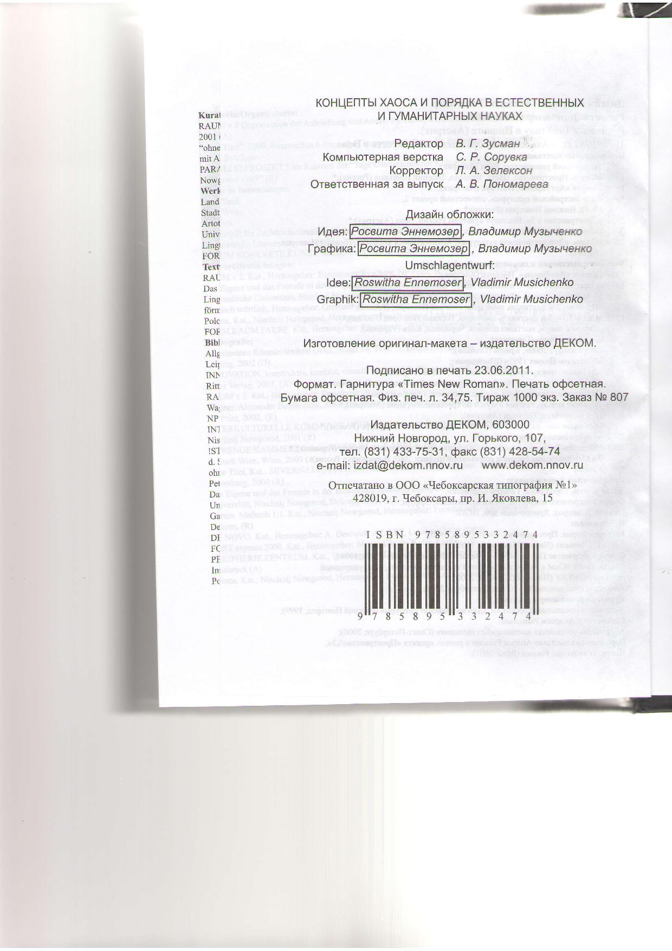

Лосев А.Ф. Имя. Избранные работы, переводы, беседы, исследования, архивные материалы / Сост., общ. ред. А. А. Тахо-Годи. – СПб., 1997. С. 280.
Неретина С.С. Тропы и концепты. – М., 1999. С. 30.
Деррида Ж. О грамматологии / Пер. с фр. и вст. ст. Н. Автономовой. – М., 2000. – С. 135.
Аскольдов С.А. Концепт и слово // Межкультурная коммуникация. Практикум. Ч. I. – Нижний Новгород, 2002. С. 85. См. также: Аскольдов С.А. Концепт и слово // Русская словесность. От теории словесности к структуре текста. Антология / Под общей редакцией д.ф.н., проф. В.П. Нерознака. – М., 1997. С. 267-279.
Фреге Г. Смысл и денотат // Семиотика информатика. Вып. 35. – М., 1997. С. 354. Вслед за Г. Фреге в современной когнитивной лингвистике концепт понимается как «оперативная содержательная единица памяти, ментального лексикона <...> всей картины мира, отраженной в человеческой психике. Понятие концепт отвечает представлению о тех смыслах, которыми оперирует человек в процессах мышления...» (см.: Кубрякова Е.С. Концепт // Кубрякова Е.С, Демьянков В.3., Панкрац Ю.Г., Лузина Л.Г. Краткий словарь когнитивных терминов. – М., 1996. С. 90-93.
Мандельброт Б. Фрактальная геометрия природы. – М., 2002.
Бахтин М.М. Эстетика словесного творчества. Изд. 2-е. Сост.С.Г. Бочаров. – М., 1986. С. 322.
Копцик В., Рыжов В., Петров В. Этюды по истории искусства. – М., 2004.

